LATVIJAS REPUBLIKA
KRUSTPILS NOVADA PAŠVALDĪBA
Reģ.Nr.90009118116
Rīgas ielā 150a, Jēkabpilī, LV-5202
Tālrunis 65237635, Fakss 65237611, e-pasts: novads@krustpils.lv
Jēkabpilī
16.05.2012.

APSTIPRINĀTI
ar Krustpils novada domes
16.05.2012. sēdes lēmumu
(protokols Nr.6., 40.p.)

Krustpils novada saistošie noteikumi Nr. 2012/9
„Par vietējās nozīmes dabas pieminekļa statusa noteikšanu”

Izdoti saskaņā ar
likuma „Par īpaši aizsargājamām
dabas teritorijām" 13. panta 3. un 5. daļu

Noteikt Vīpes pagasta īpašumā „Josti” (kadastra Nr. 5696 005 0016) vietējās nozīmes dabas pieminekli – aizsargājamo aleju: „Jostu aleja” saskaņā ar 1. pielikumā noteiktajām robežu koordinātēm.

Domes priekšsēdētājs K. Pabērzs
1.pielikums
Krustpils novada saistošajiem noteikumiem Nr. 2012/9
„Par vietējās nozīmes dabas pieminekļa statusa noteikšanu”

Krustpils novada Vīpes pagasta zemesgabals „Josti”,
kad.nr. 56960050016

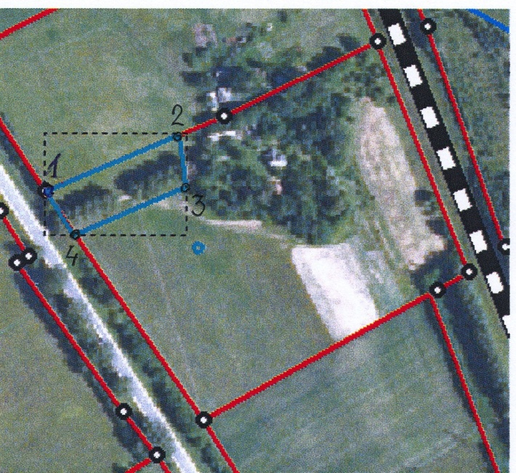
VIETĒJĀS NOZĪMES AIZSARGĀJAMAIS DABAS PIEMINEKLIS „JOSTU ALEJA”

Shēma M 1:5000

Garums: 294.755 m
Platība: 4259.369 m²

Koordinātes:
( D GRS 1980 koordinātu atskaites sistēmā)
1.punkts: X 627469.576091 Y 6257591.192653
2.punkts: X 627474.720878 Y 6257549.605623
3.punkts: X 627385.973298 Y 6257511.877183
4.punkts: X 627363.250487 Y6257545.747032
LATVIJAS REPUBLIKA
KRUSTPILS NOVADA PAŠVALDĪBA
Reģ.Nr.90009118116
Rīgas ielā 150a, Jēkabpilī, LV-5202
Tālrunis 65237635, Fakss 65237611, e-pasts: novads@krustpils.lv
Jēkabpilī
16.05.2012.

APSTIPRINĀTS
ar Krustpils novada domes
16.05.2012. sēdes lēmumu
(protokols Nr.6., 40.p.)
Paskaidrojuma raksts
Krustpils novada saistošajiem noteikumiem Nr. 2012/9
„Par vietējās nozīmes dabas pieminekļa statusa noteikšanu”

Sadaļas nosaukums | Sadaļas paskaidrojums
1. Projekta nepieciešamības pamatojums | Saistošie noteikumi nepieciešami, lai nodrošinātu kultūrvēsturiska un dabas aizsardzībai nozīmīga objekta saglabāšanu
2. Īss projekta satura izklāsts | Nodibināt vietējās nozīmes dabas pieminekli – aizsargājamo aleju
3. Informācija par plānoto projekta ietekmi uz pašvaldības budžetu | Saistošo noteikumu projekta īstenošana būtiski neietekmē pašvaldības budžetu
4. Informācija par plānoto projekta ietekmi uz uzņēmējdarbības vidi pašvaldības teritorijā | Nav attiecināms
5.Informācija par administratīvajām procedūrām | Līdzšinējā kārtība netiek mainīta.
6. Informācija par konsultācijām ar privātpersonām | Saistošo noteikumu izstrādē nav nepieciešama konsultēšanās ar privātpersonām, jo tie neierobežo sabiedrības intereses, bet gan paredz pašvaldības institucionālās sistēmas un darbības pilnveidošanu atbilstoši augstākstāvošu normatīvo aktu tiesību normām. Saistošo noteikumu projekts un paskaidrojumu raksts ievietots www.krustpils.lv.

Domes priekšsēdētājs K. Pabērzs

